รายงานผลการทดลองที่ 2

จัดทำโดย

21 64362609 นายธนเดช พร้อมพรชัย 9

22 64362784 นายธนาธิป ตระกรูด 9

เสนอ

ดร.เศรษฐา ตั้งค้าวานิช

รายงานนี้เป็นส่วนหนึ่งของรายวิชา Embedded System 2 305386

ภาคเรียนที่ 2 ปีการศึกษา 2566

1. นิสิตใช้ IDE สำหรับพัฒนาชุดคำสั่งของ MCS-51 ด้วยภาษา C โดยใช้ Keil51 เพื่อเขียนโปรแกรม Lab01_x.c
2. นิสิต คอมไพล์(Compile)โปรแกรมที่นิสิตเขียน หากมีข้อผิดพลาด (error) ให้ทำการแก้ไขโปรแกรมที่นิสิตเขียนให้ถูกต้อง
3. นิสิต บิวด์(build)โปรแกรมที่นิสิตเขียน และให้เลือก option $→$ create hex file เลือกที่ check box
4. เมื่อคอมไพล์และบิวด์ผ่านโดยไม่มีข้อผิดพลาด (error) ให้นิสิตต่อสายอนุกรมจากพอร์ตอนุกรมของเครื่องคอมพิวเตอร์ PC (COM1) ไปยังพอร์ตอนุกรมของ ETT ET-BASE 51 V3.0
5. ที่เครื่อง PC เปิดโปรแกรม FLIP v.3.4 แล้วทำการเชื่อมต่อกับบอร์ด
6. เลือก hex file ที่ บิวด์ผ่านโดยไม่มีข้อผิดพลาด ในช่อง File $→$ Load HEX File
7. กำหนด baud rate สำหรับการโปรแกรมที่ 9600
8. เลือกเบอร์ IC ที่ AT89C51ED2
9. กดโปรแกรม/OK เพื่อบันทึกโปรแกรมลงไมโครคอนโทรลเลอร์
10. นิสิตบันทึกผลการทดลอง และอธิบายการทำงานของแต่ละคำสั่งในโปรแกรม และทำออกมาในรูปแบบรายงาน
11. ให้นิสิตทำการทดลองที่เหลือ โดยวิธีเดียวกันตั้งแต่ข้อที่ 1 ถึง ข้อที่ 10
12. ถ้าการทดลองใดมีการบ้านหรือแบบฝึกหัดท้ายการทดลอง ให้นิสิตตอบคำถามให้ชัดเจน และถ้าหากเป็นการเขียนโปรแกรม ให้ทำในรูปแบบเช่นเดียวกันกับการทดลอง และแนบมาในรายงานการทดลองพร้อมกันด้วย

การทดลองที่ 2_1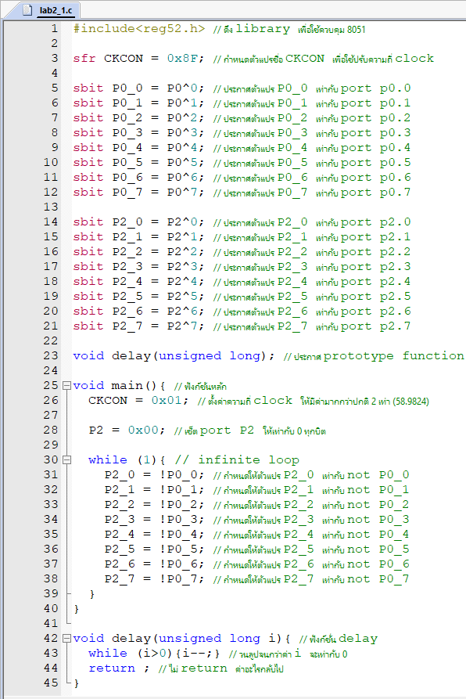

ผลการทดลอง

เมื่อสวิตซ์ปิดอยู่ไฟ LED จะไม่ติด แต่เมื่อเปิดสวิตซ์ตำแหน่งที่เดียวกับ LED LED ดวงนั้นๆจะติด

การทดลองที่ 2_2

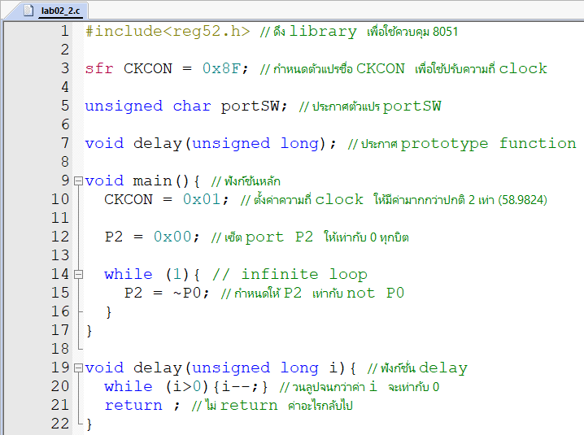

ผลการทดลอง

เมื่อสวิตซ์ปิดอยู่ไฟ LED จะไม่ติด แต่เมื่อเปิดสวิตซ์ตำแหน่งที่เดียวกับ LED LED ดวงนั้นๆจะติด

การทดลองที่ 2_3

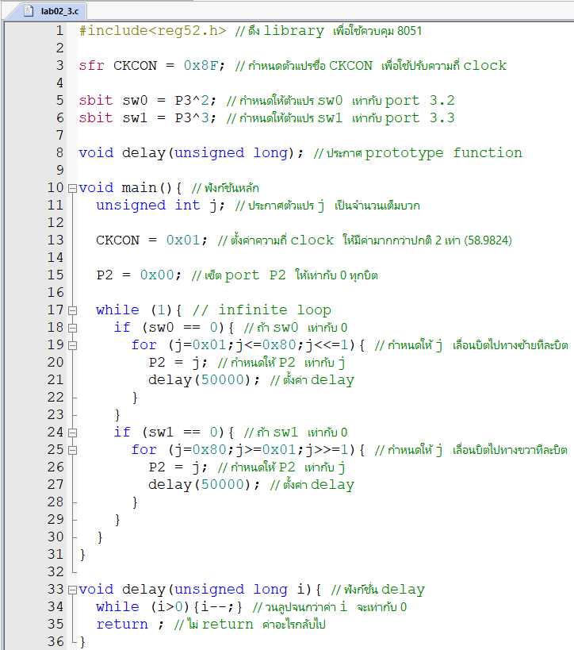

ผลการทดลอง

เมื่อสวิตซ์ 0 เป็น 0 ไฟ LED จะเลื่อนจากทางขวาไปทางซ้าย(0 ถึง 7) แต่เมื่อสวิตซ์ 0 เป็น 1 และสวิตซ์ 1 เป็น 0 ไฟ LED จะเลื่อนจากทางซ้ายไปทางขวา(7 ถึง 0)

แบบฝึกหัดการทดลองที่ 2_1

1. ให้นิสิตต่อวงจรตามรูปที่ 2.1 หรือ 2.2 (ต่อ Port 0 ทั้ง 8 บิตเข้ากับสวิตซ์ และต่อ Port 2 ทั้ง 8 บิตเข้ากับ LED)
2. นิสิตเขียนโปรแกรมเพื่อให้บอร์ดไมโครคอนโทรลเลอร์ทำงานดังนี้

เมื่อกด SW0 ให้สั่งไฟวิ่งจากขวาไปซ้าย ด้วยความเร็ว 1 เท่าจากความเร็วปรกติ (นิสิตกำหนดได้เอง)

เมื่อกด SW1 ให้สั่งไฟวิ่งจากขวาไปซ้าย ด้วยความเร็ว 2 เท่าจากความเร็วปรกติ (นิสิตกำหนดได้เอง)

เมื่อกด SW2 ให้สั่งไฟวิ่งจากขวาไปซ้าย ด้วยความเร็ว 3 เท่าจากความเร็วปรกติ (นิสิตกำหนดได้เอง)

เมื่อกด SW3 ให้สั่งไฟวิ่งจากขวาไปซ้าย ด้วยความเร็ว 4 เท่าจากความเร็วปรกติ (นิสิตกำหนดได้เอง)

เมื่อกด SW4 ให้สั่งไฟวิ่งจากขวาไปซ้าย ด้วยความเร็ว 5 เท่าจากความเร็วปรกติ (นิสิตกำหนดได้เอง)

เมื่อกด SW5 ให้สั่งไฟวิ่งจากขวาไปซ้าย ด้วยความเร็ว 6 เท่าจากความเร็วปรกติ (นิสิตกำหนดได้เอง)

เมื่อกด SW6 ให้สั่งไฟวิ่งจากขวาไปซ้าย ด้วยความเร็ว 7 เท่าจากความเร็วปรกติ (นิสิตกำหนดได้เอง)

เมื่อกด SW7 ให้สั่งไฟวิ่งจากขวาไปซ้าย ด้วยความเร็ว 8 เท่าจากความเร็วปรกติ (นิสิตกำหนดได้เอง)

โปรแกรมทำงานไม่รู้จบ

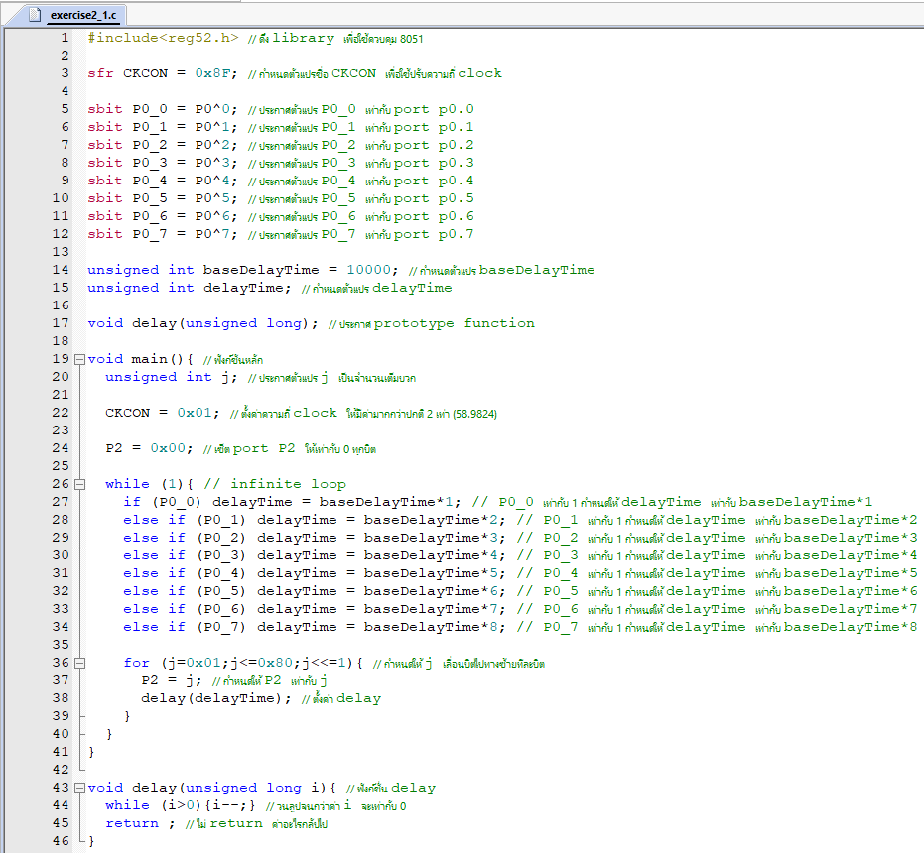

แบบฝึกหัดการทดลองที่ 2_2

1. ให้นิสิตต่อวงจรตามรูปที่ 2.1 หรือ 2.2 (ต่อ Port 0 ทั้ง 8 บิตเข้ากับสวิตซ์ และต่อ Port 2 ทั้ง 8 บิตเข้ากับ LED)
2. นิสิตเขียนโปรแกรมเพื่อให้บอร์ดไมโครคอนโทรลเลอร์ทำงานดังนี้

เมื่อกด SW0 และ SW1 ให้สั่งไฟวิ่งจากขวาไปซ้าย 1 รอบ

เมื่อกด SW2 และ SW3 ให้สั่งไฟวิ่งจากขวาไปซ้าย 1 รอบ

เมื่อกด SW4 และ SW5 ให้สั่งไฟ LED ทั้ง 8 ดวง กระพริบ 2 ครั้ง

เมื่อกด SW6 และ SW7 ให้สั่งไฟ LED ทั้ง 8 ดวง กระพริบ 4 ครั้ง

โปรแกรมทำงานไม่รู้จบ

หมายเหตุ ให้นิสิตค้นขว้าข้อมูลเรื่อง Logic Operation, Bit Operation และ การเขียนโปรแกรมแบบ Condition เพิ่มเติม เพื่อแก้โจทย์ปัญหาดังกล่าว

